**Projeto Orientada à Objeto**

Aluno: Edward Hsiao RA : 63563

Umberto Pascoal Schlinkert Júnior RA : 56003

Diagrama de Caso de Uso

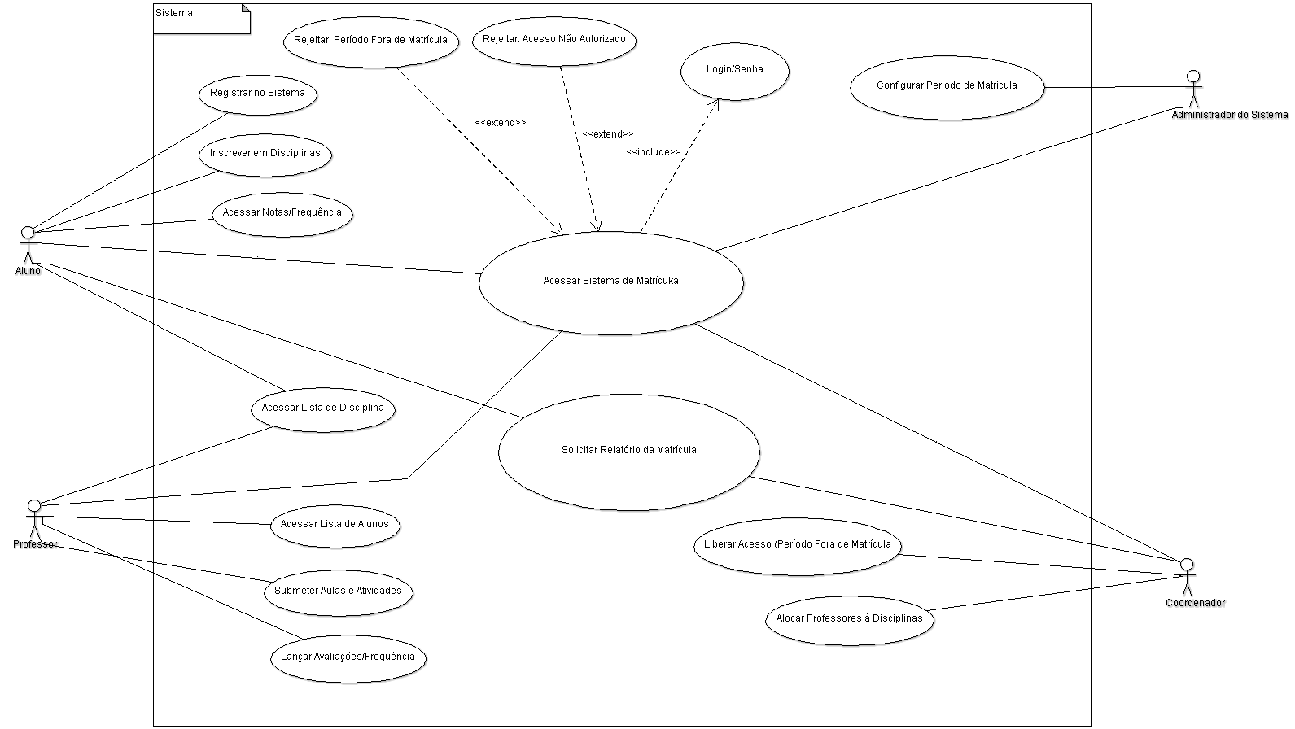Sistema de Matrícula